**简 报**

益民社区党支部 2024年3月6日

“感党恩、听党话、跟党走”群众教育实践活动

-党的惠民政策宣讲活动

为扎实做好党的政策宣传宣讲工作，让党的各项惠民政策深入人心。3月6日，益民社区开展“感党恩、听党话、跟党走”党的惠民政策宣讲活动，让的党的好政策“走进寻常百姓家”。

活动现场，宣讲员用通俗易懂、贴近生活的语言为居民详细讲解低保、残疾人、高龄补贴、临时救助、廉租房等民政惠民政策知识，让辖区居民对惠民政策的办理和申请流程有了更细致的了解。辖区居民积极参与其中，认真聆听，大家纷纷表示以前对惠民政策还不太了解，通过活动知道了政策申办条件，要把这些惠民政策讲给身边的人听，让更多的人感受到党和政府的关怀和温暖。

下一步，益民社区将会继续推动各项惠民政策的宣传落实，让群众了解到社会保障政策的实际用处，让惠民政策发挥实效，激发广大群众积极参与其中，共建幸福美好家园。

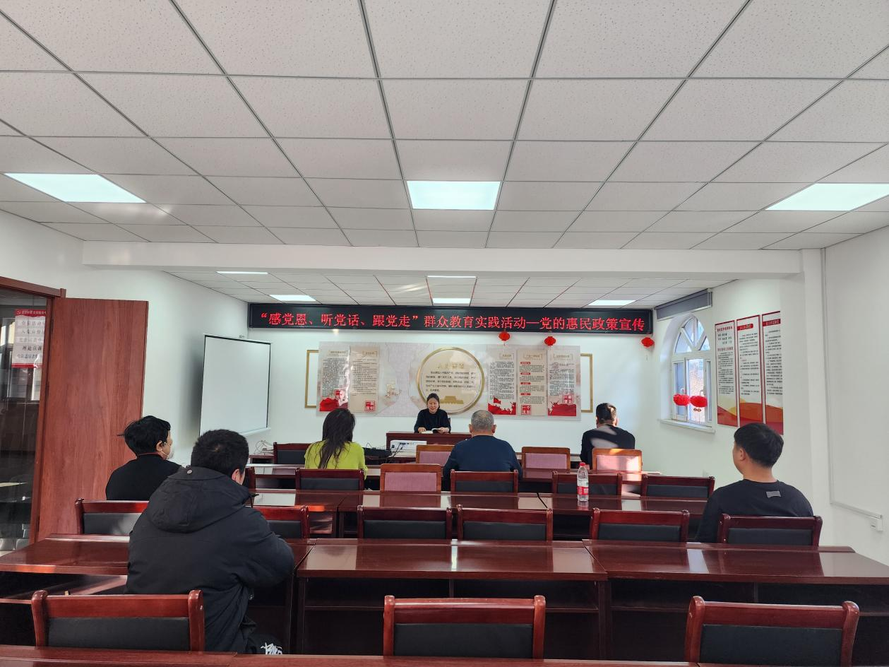

党的惠民政策宣讲活动